Муниципальное учреждение дополнительного образования
«Центр эстетического воспитания детей»
Республика Мордовия, город Саранск

Беседа по художественной культуре
«Гравюра»

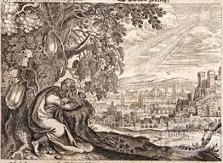

Подготовила:
педагог дополнительного образования
Калиниченко Татьяна Александровна

Саранск 2025 г
Беседа по художественной культуре
«Гравюра»
Цели урока
- Познакомить детей с понятием гравюры как вида искусства.
- Научить основам создания гравюры.
- Развить творческое мышление и навыки работы с различными материалами.

Введение (10 минут)
Объяснение понятий:
- Что такое гравюра? (Определение и история)
- Различие между высокой и глубокой печатью.
- Примеры известных гравюристов (например, Альбрехт Дюрер).
Основная часть (30 минут)
Демонстрация техники:
- Показать, как создается печатная форма. Объяснить, как происходит процесс гравирования.
- Рассказать о различных видах гравюры: ксилография, линогравюра и т.д.
Практическое занятие:
- Дети выбирают материал для своей печатной формы.
- Создание простого рисунка на выбранном материале.
- Гравирование рисунка с помощью инструментов
- Каждый ребенок представляет свою работу.
- Обсуждение, что понравилось, что было сложно, и какие идеи можно реализовать в будущем.
Заключение
- Подведение итогов урока.
- Обсуждение, как гравюра используется в современном искусстве и дизайне.

Ход урока

Определение гравюры
Гравюра — это одна из форм графического искусства, которая включает в себя создание изображений путем гравирования или вырезания рисунка на печатной форме. Эта форма искусства позволяет получать оттиски, которые могут быть многократными и имеют характерные особенности, отличающие их от других видов печати.

История гравюры
Гравюра имеет долгую историю, начиная с древних времен. Первые примеры гравюры можно найти в культуре Древнего Египта и Месопотамии. В Европе гравюра начала развиваться в Средние века, особенно в период Ренессанса, когда мастера, такие как Альбрехт Дюрер, начали использовать её как средство самовыражения.

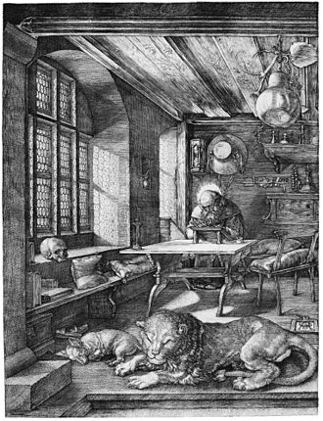
А. Дюрер. Святой Иероним в келье. 1514. Гравюра резцом на меди

Основные техники гравюры
1. Высокая печать:
- Ксилография: В этой технике рисунок вырезается на деревянной доске. Поверхность доски, которая не предназначена для печати, удаляется, оставляя выступающие участки, которые затем окрашиваются и переносятся на бумагу.
- Линогравюра: Похожая на ксилографию, но вместо дерева используется линолеум. Эта техника позволяет создавать более гладкие линии и более детализированные изображения.

2. Глубокая печать:
- Офорт: В этом методе металлическая пластина покрывается воском, и рисунок наносится с помощью иглы. Затем пластина погружается в кислоту, которая травит открытые участки, создавая углубления для переноса краски.
- Меццо-тинто: Этот метод включает в себя создание текстуры на медной пластине с помощью специального инструмента, что позволяет получать мягкие и тонкие переходы тени.

3. Плоская печать:
- Литография: хотя литография не является гравюрой в строгом смысле, она использует похожие принципы. В этой технике изображение наносится на плоскую поверхность с помощью специального материала, который отталкивает краску.

Процесс создания гравюры
1. Выбор материала: Гравюры могут быть выполнены на различных материалах, таких как дерево, металл, линолеум и даже картон.
2. Создание рисунка: Рисунок может быть создан вручную или перенесен на материал с помощью различных техник.
3. Гравирование: Используя специальные инструменты (бурины, штихели), художник вырезает или травит рисунок на поверхности.
4. Печать: после завершения гравирования, краска наносится на поверхность, и оттиск переносится на бумагу с помощью пресса или ручного давления.

Особенности восприятия гравюры
Гравюра отличается от других видов искусства, так как оригиналом считается не печатная форма, а именно оттиск. Каждая работа уникальна, даже если она создается в большом количестве экземпляров. Это создает интересный парадокс: несмотря на тиражирование, каждый оттиск может восприниматься как отдельное произведение искусства.

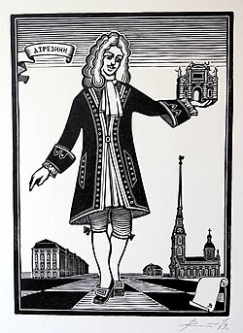
В. Г. Власов. Трезини. Из серии «Зодчие Санкт-Петербурга». 1972. Линогравюра. Собрание И. Г. Мямлина

Современное использование гравюры
Сегодня гравюра остается актуальной в современном искусстве и дизайне. Она используется для создания иллюстраций, художественных книг, а также в ювелирном деле и декоративно-прикладном искусстве. Современные технологии, такие как лазерная гравировка, расширяют возможности этой техники, позволяя создавать сложные и детализированные работы.

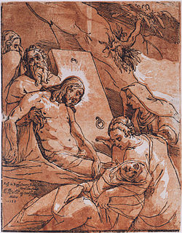
А. Андреани. Оплакивание Христа. Кьяроскуро

Гравюра — это не только техника, но и способ самовыражения, который продолжает развиваться и вдохновлять новых художников.

